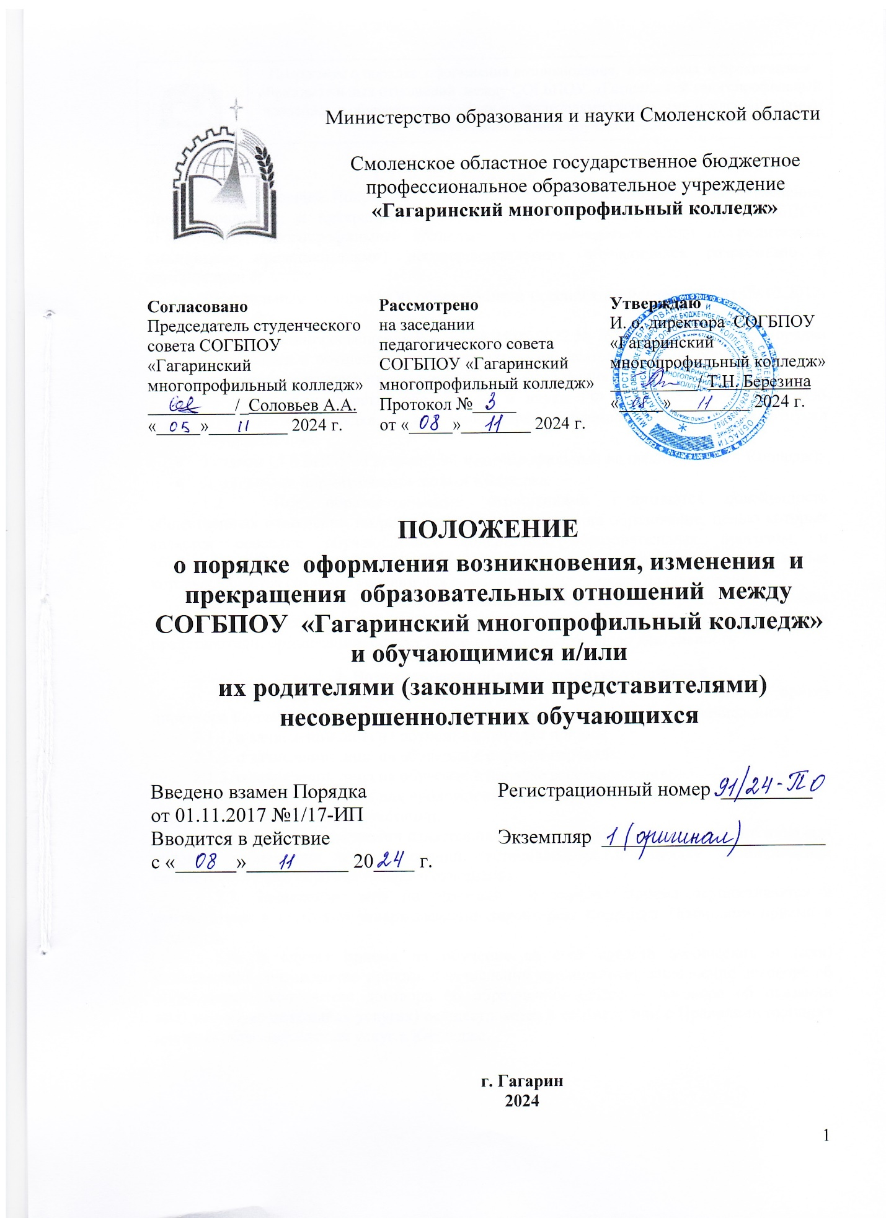

 | Положение о порядке оформления возникновения, изменения и прекращения образовательных отношений между СОГБПОУ «Гагаринский многопрофильный колледж» и обучающимися и/или их родителями (законными представителями) несовершеннолетних обучающихся

1. Общие положения
1.1. Настоящее Положение о порядке оформления возникновения, изменения, приостановления и прекращения образовательных отношений между СОГБПОУ «Гагаринский многопрофильный колледж» и обучающимися и/или их родителями (законными представителями) несовершеннолетних обучающихся разработано в соответствии с:
- Федеральным законом «Об образовании в Российской Федерации» от 29.12.2012. № 273-ФЗ;
- Приказом Минпросвещения России от 24.08.2022 № 762 «Об утверждении Порядка организации и осуществления образовательной деятельности по образовательным программам среднего профессионального образования»;
- Приказом Министерства образования и науки РФ от 13.06.2013 № 455 «Об утверждении Порядка и оснований предоставления академического отпуска обучающимся»;
- Уставом СОГБПОУ «Гагаринский многопрофильный колледж» (далее – Колледж);
- Локальными нормативными актами Колледжа.
1.2. Под образовательными отношениями понимаются совокупность общественных отношений по реализации права граждан на образование, целью которых является освоение обучающимися содержания образовательных программ, и общественных отношений, которые связаны с образовательными отношениями и целью которых является создание условий для реализации прав граждан на образование.
1.3. Участники образовательных отношений – обучающиеся, родители (законные представители) несовершеннолетних обучающихся, педагогические работники и их представители, организации, осуществляющие образовательную деятельность.
2. Возникновение образовательных отношений
- Основанием возникновения образовательных отношений является приказ директора Колледжа или иного уполномоченного лица (далее – приказ о зачислении):
2.1.1. о зачислении лица на обучение в порядке приема;
2.1.2. о зачислении лица на обучение в порядке перевода;
2.1.3. о зачислении лица на обучение в порядке восстановления;
2.1.4. о зачислении лица для прохождения промежуточной аттестации и (или) государственной итоговой аттестации.
2.2. Приказ о зачислении издается на основании заявления зачисляемого лица при условии соблюдения им требований, установленных к порядку возникновения соответствующего образовательного отношения.
2.3. Зачисление лица на обучение в порядке приема осуществляется в соответствии с ежегодно утверждаемыми директором Колледжа Правилами приема в Колледж.
2.4. В случае приема на обучение за счет средств физических и (или) юридических лиц изданию приказа о зачислении предшествует заключение договора об образовании. Заключение договора об образовании (далее – договора об оказании платных образовательных услугах) осуществляется в соответствии с Правилами оказания платных образовательных услуг в Колледже.

Положение о порядке оформления возникновения, изменения и прекращения образовательных отношений между СОГБПОУ «Гагаринский многопрофильный колледж» и обучающимися и/или их родителями (законными представителями) несовершеннолетних обучающихся

2.5. Примерные формы договоров об обучении утверждаются федеральным органом исполнительной власти, осуществляющим функции по выработке государственной политики и нормативно-правовому регулированию в сфере образования.
2.6. Зачисление лица на обучение в порядке перевода из другой образовательной организации, зачисление лица на обучение в порядке восстановления, осуществляется в соответствии Положением о порядке и основаниях перевода, отчисления и восстановления обучающихся СОГБПОУ «Гагаринский многопрофильный колледж».
2.7. Права и обязанности обучающегося, предусмотренные законодательством об образовании, локальными нормативными актами Колледжа, возникают у лица, принятого на обучение, с даты, указанной в приказе на зачисление или в договоре об оказании платных образовательных услуг.
2.8. Гражданин, поступающий на обучение по образовательной программе среднего профессионального образования вправе заключить договор о целевом обучении с федеральным государственным органом, органом государственной власти субъекта Российской Федерации, органом местного самоуправления, юридическим лицом или индивидуальным предпринимателем.
2.9. Договор о целевом обучении заключается после издания приказа о приеме гражданина на обучение, но не позднее начала учебного года.

3. Приостановление образовательных отношений
3.1. Образовательные отношения между Колледжем и обучающимися и/или родителями (законными представителями) несовершеннолетних обучающихся могут быть приостановлены в случае предоставления обучающемуся академического отпуска в порядке, установленном Положением о порядке и основаниях предоставления академического отпуска студентам СОГБПОУ «Гагаринский многопрофильный колледж».
3.2. Образовательные отношения возобновляются по истечении срока, на который они были приостановлены, либо на основании личного заявления обучающегося с просьбой приступить досрочно к обучению.
3.3. Договор об оказании платных образовательных услуг при приостановлении образовательных отношений, не расторгается. Во время академического отпуска плата за обучение не взимается.

4. Изменение образовательных отношений
4.1. Образовательные отношения изменяются в случае изменения условий получения обучающимися образования по конкретной основной образовательной программе среднего профессионального образования, повлекшего изменения взаимных прав и обязанностей обучающегося и Колледжа.
4.2. Образовательные отношения могут быть изменены как по инициативе обучающегося (родителей (законных представителей) несовершеннолетнего обучающегося) по его заявлению в письменной форме, так и по инициативе Колледжа, в следующих случаях:
- при переводе обучающихся внутри Колледжа с одной образовательной программы на другую;
- при переводе обучающихся с одной формы обучения на другую;
- при переводе обучающихся на обучение по индивидуальному учебному плану, в том числе на ускоренное обучение;
Положение о порядке оформления возникновения, изменения и прекращения образовательных отношений между СОГБПОУ «Гагаринский многопрофильный колледж» и обучающимися и/или их родителями (законными представителями) несовершеннолетних обучающихся

- при переходе с платного обучения на бесплатное.
4.3. Основанием для изменения образовательных отношений является приказ директора Колледжа. Если с обучающимися (родителями (законными представителями) несовершеннолетнего обучающегося) заключен договор об оказании платных образовательных услуг, то заключается дополнительное соглашение к указанному договору.
4.4. Права и обязанности обучающегося, предусмотренные законодательством об образовании и локальными нормативными актами Колледжа, изменяются с даты издания приказа или с иной указанной в нем даты.

5. Прекращение образовательных отношений
5.1. Образовательные отношения прекращаются в связи с отчислением обучающегося из Колледжа в следующих случаях:
- в связи с получением образования (завершением обучения);
- досрочно.
5.2. Образовательные отношения могут быть прекращены досрочно в следующих случаях:
5.2.1. По инициативе Колледжа:
- в случае применения к обучающемуся отчисления как меры дисциплинарного взыскания за неисполнение или нарушение обязанностей, предусмотренных Уставом Колледжа, Правилами внутреннего распорядка обучающихся, Правилами проживания в общежитии, в том числе нарушение правил пожарной безопасности и электробезопасности, иных локальных актов;
- за неоднократные аморальные поступки по отношению к преподавателям, работникам и обучающимся, несовместимые со статусом обучающегося Колледжа;
- за умышленное причинение материального ущерба Колледжу;
- за употребление алкогольных напитков, наркотических средств и нахождение в Колледже в состоянии наркотического, токсического или алкогольного опьянения;
- за хулиганские действия, кражу, применение насилия;
- в связи с расторжением или истечением срока договора об оказании платных образовательных услуг с физическими и (или) юридическими лицами, оплачивающими стоимость обучения;
- в случае просрочки оплаты стоимости платных образовательных услуг;
- в случае установления нарушения порядка приема в Колледж, повлекшего по вине обучающегося его незаконное зачисление в Колледж;
- в случае невыполнения обучающимся обязанностей по добросовестному освоению образовательной программы среднего профессионального образования и выполнению учебного плана, в том числе индивидуального плана обучения (не ликвидация академических задолженностей в установленные Колледжем сроки):
- за нарушение сроков ликвидации разницы в учебных планах при зачислении в Колледж в порядке перевода из другого образовательного учреждения;
- в случае невыполнения программы практики по неуважительной причине или получения неудовлетворительной оценки по итогам практики;

Положение о порядке оформления возникновения, изменения и прекращения образовательных отношений между СОГБПОУ «Гагаринский многопрофильный колледж» и обучающимися и/или их родителями (законными представителями) несовершеннолетних обучающихся
- в случае неявки на государственную итоговую аттестацию без уважительной причины, а также в случае не допуска к государственной итоговой аттестации, получения по государственной итоговой аттестации неудовлетворительных результатов;
- в связи с невыходом из академического отпуска;
- за представление подложных документов или заведомо ложных сведений, связанных с обучением в Колледже, за подделку документов, в том числе за исправления в учебных ведомостях, зачетных книжках, журналах;
- в случае вступления в силу обвинительного приговора суда, которым обучающийся осужден к лишению свободы или к иному наказанию, исключающему возможность продолжения обучения.
5.2.2. По инициативе обучающегося или родителей (законных представителей) несовершеннолетнего обучающегося:
- по собственному желанию, в том числе в случае перевода обучающегося для продолжения освоения образовательной программы в другую организацию, осуществляющую образовательную деятельность;
- по состоянию здоровья.
5.2.3. По обстоятельствам, не зависящим от воли обучающегося или родителей (законных представителей) несовершеннолетнего обучающегося и Колледжа:
- в связи со смертью, а также в случае признания по решению суда безвестно отсутствующим или умершим;
- в случае прекращения деятельности Колледжа.
5.3. Досрочное прекращение образовательных отношений по инициативе обучающегося или родителей (законных представителей) несовершеннолетнего обучающегося не влечет за собой возникновение каких-либо дополнительных, в том числе материальных, обязательств указанного обучающегося перед Колледжем.
5.4. Основанием для прекращения образовательных отношений является приказ директора Колледжа об отчислении обучающегося. Приказ доводится до обучающихся, родителей (законных представителей) несовершеннолетнего обучающегося в течение трех учебных дней со дня его издания, не считая времени отсутствия обучающего в Колледже по уважительным причинам. Отказ обучающегося, родителей (законных представителей) несовершеннолетнего студента ознакомиться с указанным приказом оформляется соответствующим актом.
5.5. Обучающийся, родители (законные представители) несовершеннолетнего обучающегося вправе обжаловать в комиссию по урегулированию споров между участниками образовательных отношений меры дисциплинарного взыскания (в виде отчисления) и их применение к обучающемуся.
5.6. Решение комиссии по урегулированию споров между участниками образовательных отношений является обязательным для всех участников образовательных отношений в Колледже и подлежит исполнению в сроки, предусмотренные указанным решением.
5.7. Решение комиссии по урегулированию споров между участниками образовательных отношений может быть обжаловано в установленном законодательством Российской Федерации порядке.
5.8. При досрочном прекращении образовательных отношений Колледж в трехдневный срок после издания приказа об отчислении обучающегося выдает лицу, отчисленному из Колледжа, справку об обучении по образцу, самостоятельно установленному колледжем, подлинник документа об образовании.

Положение о порядке оформления возникновения, изменения и прекращения образовательных отношений между СОГБПОУ «Гагаринский многопрофильный колледж» и обучающимися и/или их родителями (законными представителями) несовершеннолетних обучающихся

5.9. При прекращении образовательных отношений до момента получения обучающимся справки об обучении или справки о периоде обучения или диплома о среднем профессиональном образовании и выдачи документа об образовании из личного дела обучающийся оформляет обходной лист.

6. Внесение изменений и дополнений
6.1 Настоящее Положение действует с момента вступления в силу и до принятия нового.
6.2. Изменения и дополнения в настоящее Положение вносятся по мере необходимости.
6.3. В случае одобрения предложений об изменениях и дополнениях Положение утверждается приказом директора в новой редакции.

